Министерство науки и высшего образования Российской Федерации федеральное государственное бюджетное образовательное учреждение высшего образования
«САНКТ-ПЕТЕРБУРГСКИЙ ГОСУДАРСТВЕННЫЙ УНИВЕРСИТЕТ ПРОМЫШЛЕННЫХ ТЕХНОЛОГИЙ И ДИЗАЙНА»

Институт – Информационных технологий и автоматизации
Направление 09.03.03 – Прикладная информатика
Кафедра – Цифровых и аддитивных технологий

РАЗРАБОТКА ПРОЕКТА ВЕБ-САЙТ ДЛЯ ФЕСТИВАЛЯ ARTS ARENA

ТЕХНИЧЕСКОЕ ЗАДАНИЕ

Группа: 1-МД-20
Студент: Кутищева Марина Андреевна
Преподаватель: Славникова Мария Александрова

СОДЕРЖАНИЕ

ВВЕДЕНИЕ 3.стр
1. МУДБОРД 7.стр
2. ОБЩАЯ СТРУКТУРА САЙТА 9.стр
3. ОПИСАНИЕ СТРАНИЦ САЙТА 9.стр 3.1. Страница №1 «Главная» 9.стр
3.2. Страница №2 «Художники» 11.стр
3.3. Страница №3 «Выставка UV» 12.стр
3.4. Страница №5 «Карта» 13.стр
3.5. Страница №6 «Билеты и оплата» 13.стр
4. ОБЩИЕ ТРЕБОВАНИЯ 15.стр

ВВЕДЕНИЕ

Описание:
Фестиваль ARTS ARENA – это городское креативное мероприятие, посвященное современному цифровому искусству, независимым диджитал-художникам и новым форматам визуального творчества. Основная идея фестиваля – создать пространство, где искусство создается человеком для человека, противопоставляя живое авторское высказывание генеративным технологиям и искусственному интеллекту.
Сайт фестиваля предоставляет следующие возможности:
- Знакомство с участниками – независимыми диджитал-художниками
- Просмотр экспозиции работ, выполненных в технике UV-печати
- Информация о мерч-коллекции фестиваля (брендированная продукция)
- Покупка билетов разных уровней с включенными аксессуарами-пропусками
- Навигация по площадкам фестиваля в Москве
- Информация о контактах и соцсетях организаторов
Важно:
Мерч независимых художников продается только оффлайн на фестивале в формате арт-маркета со стендами участников. На сайте представлена только презентационная информация о мерч-коллекции фестиваля.
Целевая аудитория
Социо-демографические характеристики:
Возраст: 18–28 лет
Пол: 50% мужчины, 50% женщины
Национальность: русскоязычная аудитория, преимущественно жители Москвы и туристы
Семейное положение: 65% не в браке, 25% в отношениях, 10% в браке без детей
Образование: высшее и незаконченное высшее (творческие, IT, гуманитарные специальности)
Род занятий: дизайнеры, иллюстраторы, работники креативных индустрий, студенты творческих вузов, IT-специалисты
Бюджет: 5-10 тыс. рублей, не считая стоимость билета.
Географические характеристики:
Город: Москва
Локации: центральные площадки, галереи, лофты, выставочные центры
Спрос: равномерный, с пиком в выходные и дни открытия фестиваля
Психологические характеристики:
Ценности: авторское искусство, поддержка независимых творцов, осознанное потребление, анти-ИИ-позиция
Образ жизни: посещение выставок, галерей, лекций, интерес к современной культуре и диджитал-эстетике
Интересы: цифровая иллюстрация, графика, печатные технологии, мерч, авторские персонажи
Поведенческие характеристики:
Покупательские привычки: бронируют билеты онлайн, изучают программу заранее, следят за художниками в соцсетях
Используемые каналы: Instagram, Telegram, Behance, Pinterest
Повод для посещения: интерес к конкретным художникам, желание купить мерч, посещение выставки, культурный досуг
Искомые выгоды: вдохновение, знакомство с новыми именами, уникальные покупки, атмосфера креативного сообщества
Ключевые слова: цифровое искусство, диджитал-художники, UV-печать, мерч, авторские персонажи, фестиваль в Москве, креативное пространство

Алгоритм использования сайта
- Зайти на сайт фестиваля
- Через меню перейти в раздел «Художники» для знакомства с участниками
- Изучить экспозицию в разделе «Выставка UV»
- Перейти в раздел «Билеты и оплата»
- Выбрать уровень билета (Стандарт / Премиум / MASTER)
- Выбрать дату посещения и количество билетов
- Заполнить контактные данные и оплатить заказ
- Получить подтверждение на email
- В день фестиваля получить аксессуары-билеты на стойке регистрации, посетить выставку и арт-маркет, при желании приобрести мерч художников оффлайн

Палитра желаемых цветов
- Салатовый (#C0FF40, #B8F230) – акцентный цвет для кнопок, выделенных элементов, динамических деталей
- Пастельно-розовый (#FFD1DC, #FFB7C5) – акцентный цвет для типографики, декоративных элементов
- Естественные оттенки кожи (#E0B28A, #D9A066, #F2D1B3) – для фоновых элементов, поддержки фото
- Естественные оттенки волос и глаз (#8B5A2B, #5D3A1A, #4C6A6B, #2C4A4F) – для графических акцентов, рамок, текстур
- Серые оттенки (#F5F5F5, #E0E0E0, #B0B0B0, #6B6B6B, #2C2C2C) – основа интерфейса, фоны, текст
- Приглушенный бежевый (#F5EFE0, #E8E0D0) – для фонов блоков с текстом
Общая цветовая концепция:
Интерфейс строится на приглушенной, естественной базе (серые и бежевые тона), которая создает нейтральную среду для фотографий и контента. Акцентные элементы (кнопки, ссылки, декоративная типографика) выполняются в салатовом и пастельно-розовом – эти цвета задают динамику и современный, цифровой характер фестиваля, не перебивая при этом человеческую теплоту фотографий.
Палитра нежелательных цветов
- Сложные многоцветные градиенты без функциональной цели
- Насыщенный синий, красный, фиолетовый в качестве доминантных цветов

Шрифтовая концепция
Типографика играет ключевую роль в формировании визуальной идентичности сайта. Шрифты используются не только для передачи информации, но и как полноценные графические элементы.

Стилистика фотографий
Все фотографические материалы на сайте подчиняются единой стилистике:
Приглушенные оттенки: фотографии обработаны с пониженной насыщенностью, без ярких цветовых акцентов
Естественные тона кожи, волос, глаз: основной цветовой акцент фотографий приходится на человеческую телесность – теплые оттенки кожи, естественный цвет волос, натуральные тона
Серые оттенки в окружении: фоны, одежда, интерьеры на фотографиях тяготеют к серой гамме, что позволяет человеческим лицам и фигурам оставаться главным фокусом
Отсутствие искусственных цветокоррекций: избегаются неестественные тона кожи, гипертрофированная насыщенность, цветные фильтры
Живые, не постановочные кадры: приоритет отдается фотографиям, запечатлевающим реальные моменты – художников за работой, посетителей на фестивале, процесс общения и творчества

1.МУДБОРД 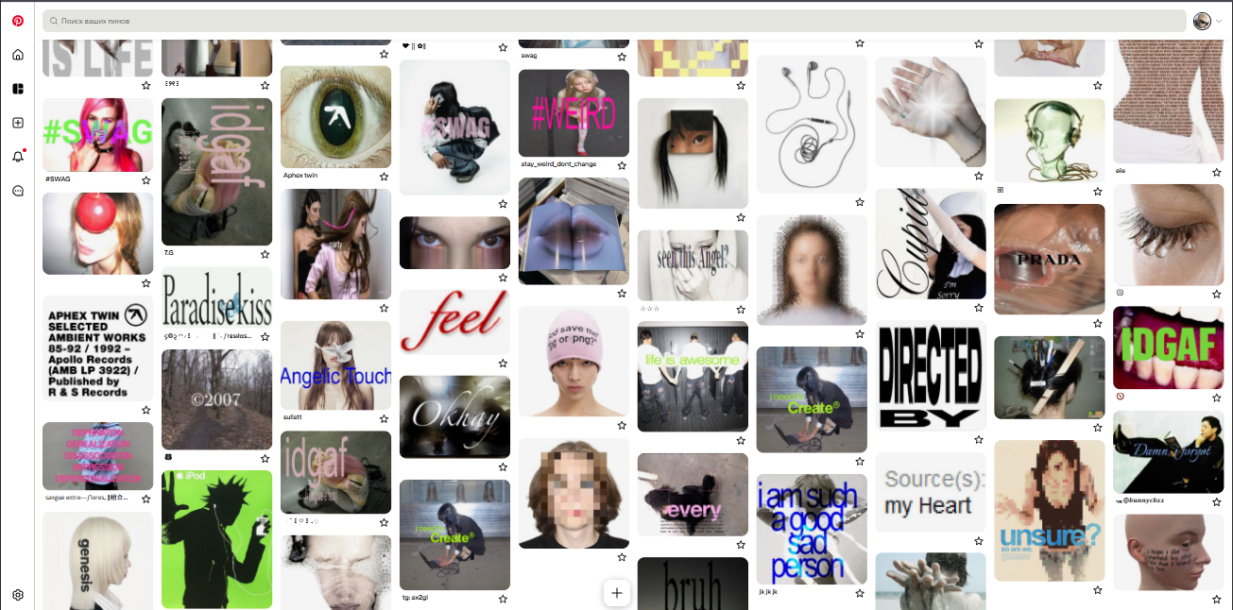
Рис. 1
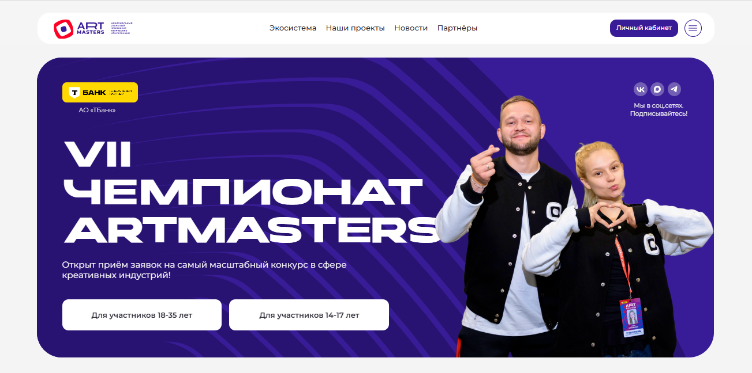
Рис. 2
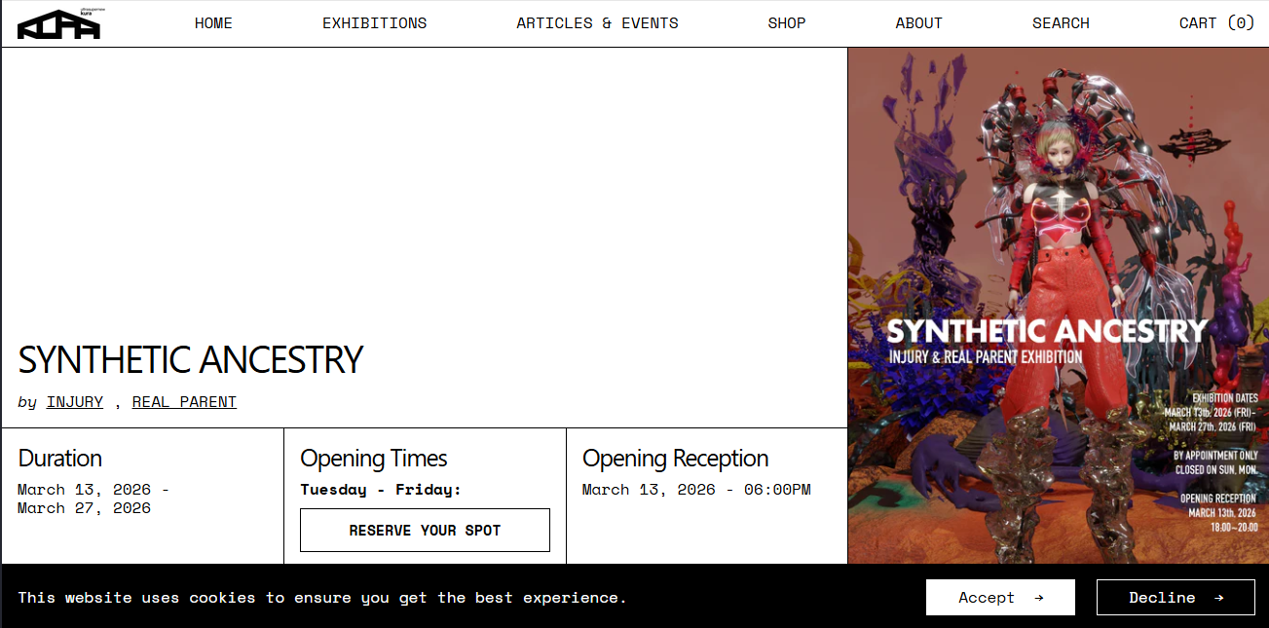
Рис. 3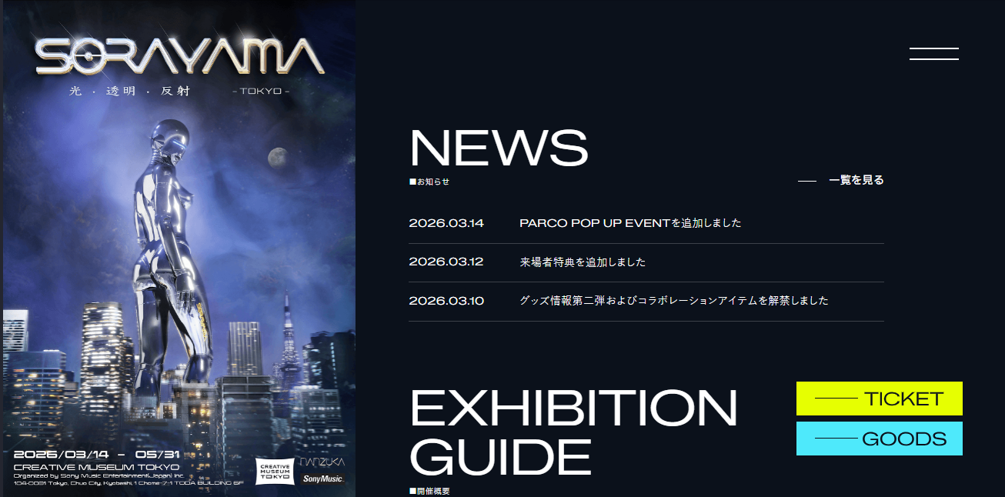
Рис. 4

2. ОБЩАЯ СТРУКТУРА САЙТА
- Главная страница
- Страница с художниками-участниками
- Страница выставки UV-работ
- Страница с картой площадок
- Страница билетов и оплаты
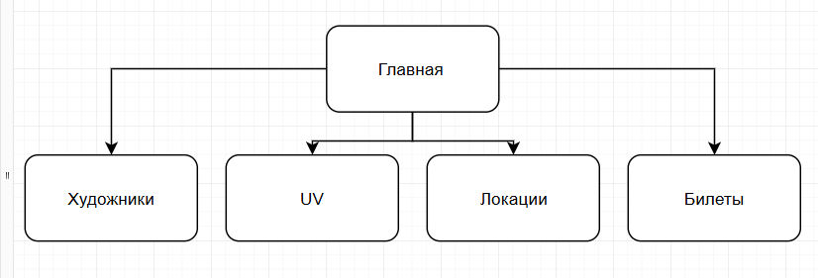
3. ОПИСАНИЕ СТРАНИЦ САЙТА
3.1. Главная страница
Главная страница содержит динамическое промо фестиваля, ключевые блоки с художниками, выставкой, мерчем и картой. Визуально страница строится на контрасте между крупной арт-типографикой (курсивные и пиксельные шрифты), приглушенной серо-бежевой базой и живыми фотографиями людей с естественной цветопередачей.
Шапка представляет собой блок навигации по сайту, расположенный горизонтально в верхней части страницы. Фон шапки – полупрозрачный с размытием, цвет фона – светлый серый (#F5F5F5) с низкой непрозрачностью. Элементы шапки:
- Логотип ARTS ARENA – расположен слева, выполнен с использованием пиксельного или курсивного шрифта, при нажатии обновляет главную страницу
- Кнопка «Художники» – переносит на страницу со списком участников
- Кнопка «Выставка UV» – переносит на страницу экспозиции
- Кнопка «Карта» – переносит на страницу с интерактивной картой площадок
- Кнопка «Билеты» – выделена салатовым цветом (#C0FF40), переносит на страницу оплаты

Блок с ключевым визуальным сообщением (Заголовок):
- Крупная арт-типографика с названием фестиваля и датами проведения: основной шрифт – курсивный, даты и цифры – пиксельным шрифтом
- Фотография на весь фон – фото крупного плана с изображением средний части лица человека на белом фоне, обработанный в приглушенных тонах с акцентом на естественные оттенки кожи и глаз.
- Кнопка «Купить билет» – светлого цвета, расположена под фото с текстом.

Блок «Участники» (выборочно):
- Заголовок выполнен курсивным шрифтом, по краям – декоративные линии пастельно-розового цвета
- Горизонтальный слайдер с карточками 4–5 художников
- Каждая карточка содержит:
  - Крупное портретное фото художника (живой кадр, естественные тона кожи, приглушенный фон)
  - Имя – курсивным шрифтом
  - Краткое описание стиля – нейтральным гротеском
  - При нажатии переход на полную страницу художника
  - При наведении – появление кнопки «Смотреть работы» салатового цвета
Блок «Выставка UV» (тизер):
- Заголовок курсивным шрифтом
- Крупное изображение работы, напечатанной с помощью UV-технологии
- Текст с кратким объяснением технологии UV-печати
- Кнопка «Подробнее о выставке» – салатового цвета
Блок «Карта» (тизер):
- Заголовок курсивным шрифтом
- Мини-карта Москвы с отмеченными точками площадок в серо-бежевой гамме
- Краткий текст
- Кнопка «Смотреть карту» – акцентная
Подвал (footer):
- Ссылки на соцсети (Telegram, Instagram, VK) с иконками и названиями, расположенные горизонтально справа
- Логотип ARTS ARENA и короткая строка «фестиваль современного цифрового искусства» справа снизу от соц сетей
- Контактный email для связи
- Фон подвала – темный серый (#2C2C2C), текст – светлый серый

3.2. Страница «Художники»
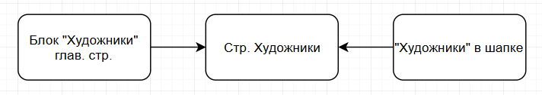
Страница представляет собой каталог независимых диджитал-художников – участников фестиваля. Основной акцент сделан на персонализацию: каждый художник показан через живое фото и личное высказывание.
Структура страницы:
- Шапка – аналогична главной странице
- Заголовок страницы – «Художники» курсивным шрифтом с декоративными линиями пастельно-розового цвета
- Фильтры: «Все», «Персонажи», «Абстракция», «Тиражная графика» – выполнены в виде кнопок с серым фоном и текстом, активный фильтр – салатовый
- Сетка карточек художников: 3–4 колонки в зависимости от ширины экрана. Каждая карточка содержит:
  - Крупное портретное фото художника с естественной цветопередачей
  - Имя – курсивным шрифтом
  - Город – нейтральным гротеском
  - Краткое описание (1 строка)
  - При нажатии открывается модальное окно с подробным портфолио из 3–5 работ, биографией и ссылками на соцсети
- Подвал – аналогичен главной странице
3.3. Страница «Выставка UV»
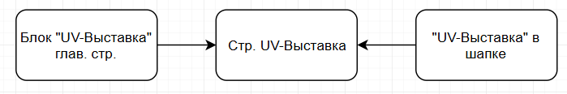
Страница посвящена экспозиции работ, созданных с использованием технологии UV-печати.
Структура страницы:
- Шапка – аналогична главной странице
- Заголовок – «Выставка UV» курсивным шрифтом, подзаголовок «технология, которая возвращает искусству физическую форму» – нейтральным гротеском
- Блок «О технологии»: текст 2–3 абзаца нейтральным гротеском, крупное изображение фрагмента напечатанной работы с видимой текстурой краски
- Галерея экспонатов: сетка из 6–8 работ, каждая с возможностью увеличения и подписью (автор, название, техника, год). Подписи – курсивным шрифтом для имени автора, гротеском для остального
- Блок «Видео/процесс»: встроенное видео или фото-коллаж процесса печати с участием художника
- Кнопка «Купить билет на выставку» – салатового цвета, ведет на страницу билетов и оплаты
- Подвал – аналогичен главной странице
3.4. Страница «Карта»
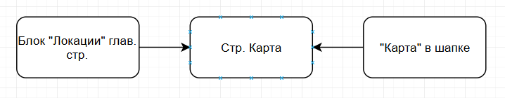
Страница с интерактивной картой площадок фестиваля в Москве.
Структура страницы:
- Шапка – аналогична главной странице
- Заголовок – «Площадки фестиваля» курсивным шрифтом
- Интерактивная карта: встраиваемый модуль (2ГИС / Яндекс.Карты) с отмеченными точками. Кастомизация карты: отключены насыщенные цвета, использована серая/бежевая гамма
- Список площадок рядом с картой: название, адрес, краткое описание гротеском, кнопка «Проложить маршрут» – салатового цвета
- Подвал – аналогичен главной странице
3.5. Страница «Билеты и оплата»
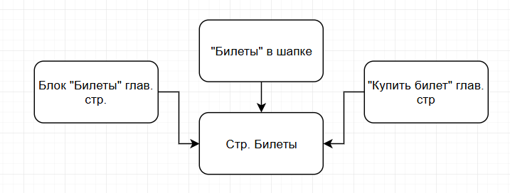
Страница для выбора билетов с разными уровнями доступа. Каждый билет включает определенный аксессуар, который выдается вместо билета и служит пропуском на фестиваль.
Структура страницы:
- Шапка – аналогична главной странице, с отображением иконки корзины
- Заголовок – «Билеты и оплата» курсивным шрифтом
- Подзаголовок – нейтральным гротеском: «Выберите уровень участия. Ваш билет – это аксессуар-пропуск»
Блок выбора билетов (3 уровня):
Билет «СТАНДАРТ»
- Время: дневная сессия 12:00–17:00 (будни) – цифры пиксельным шрифтом
- Программа: выставка UV, арт-маркет
- Аксессуар-билет: ламинат (бейдж) на шнурке
- Цена: 1 200 ₽ – цифры пиксельным шрифтом
- Кнопка «Выбрать» – салатового цвета
Билет «ПРЕМИУМ»
- Время: вечерняя сессия 18:00–23:00 (пт, сб) + утренний доступ в выходные – цифры пиксельным шрифтом
- Программа: выставка UV, арт-маркет, лекции участников, закрытый показ, приветственный напиток
- Аксессуар-билет: брендированный шопер + ламинат + значок
- Цена: 3 500 ₽ – цифры пиксельным шрифтом
- Кнопка «Выбрать» – салатового цвета
Билет «MASTER»
- Время: полный доступ во все дни фестиваля
- Программа: всё из «Премиум» + мастер-класс от художников (группа 15 чел.) + экскурсия с куратором
- Аксессуар-билет: шопер + ламинат + значок + браслет-пропуск
- Дополнительно: эксклюзивный постер с автографом
- Цена: 7 500 ₽ – цифры пиксельным шрифтом
- Кнопка «Выбрать» – салатового цвета
Блок выбора даты и количества:
- Календарь с доступными датами – цифры пиксельным шрифтом
- Селектор количества билетов по каждому типу – стилизован под пиксельную эстетику
Блок корзины и оформления:
- Сводка заказа: список выбранных билетов с уровнем, датой, количеством, ценой – цифры пиксельным шрифтом
- Поля формы: ФИО, email, телефон, согласие с правилами – гротеском
- Способ оплаты: карта / СБП
- Кнопка «Оплатить» – крупная, салатового цвета
Окно с оповещением об успешном бронировании:
- Всплывающее модальное окно с текстом: «Билеты успешно забронированы. Подтверждение отправлено на email. Ваш билет и аксессуары будут ждать вас на стойке регистрации в день фестиваля» – гротеском для основного текста, цифры и номер билета – пиксельным шрифтом
- Кнопка «Вернуться на главную» – салатового цвета
- Декоративный элемент: имитация печатного чека с пиксельной типографикой
Подвал – аналогичен главной странице

- Общие требования к стилю и интеграции элементов
- Арт-типографика: использование курсивных шрифтов для заголовков, имен, ключевых фраз; использование пиксельных (битмап) шрифтов для цифр, дат, цен, номеров билетов, декоративных элементов
- Цветовая гамма: основа – серые и бежевые оттенки; акценты – салатовый и пастельно-розовый; черный и белый не используются в качестве основных фонов
- Фотоэлементы: все фотографии обработаны в приглушенной гамме с акцентом на естественные оттенки кожи, волос и глаз; фоны тяготеют к серым тонам; исключены стоковые изображения и ИИ-генерации
- Акцент на человечность: на каждой странице присутствует крупное фото человека, связанного с фестивалем, с естественной цветопередачей
- Декоративные элементы: зернистость (grain), имитация печатных технологий (растровые точки, линии), пиксельные паттерны, элементы в стиле ретро-гейминга для цифровых обозначений

